Elementos del cajero y Endoso

- Comente la importancia de los elementos que le son asignados al cajero:
- Defina que es el Endoso y explique los tipos que existen. De ejemplos

Elementos de trabajo del cajero y endoso
Maritza Salazar Watkins
CAJERO BANCARIO ONLINE
Instituto de Capacitación Innovatecc
LUNES 05 Febrero

Desarrollo
La Importancia de los elementos de trabajo del cajero consiste en que , estos en conjunto hacen posible que la funcion bancaria se realice ;Estos componentes son :
- Cofre del cajero con sus llaves: el cajero debe permanentemente cerrado con llave, en momentos que no uso .
- Clave del sistema,de esta forma se impide la duplicidad .
- Estacion de trabajo o caja .
- Timbre de caja.:número de identificacion del cajero , este debe estar guardado con llave.

EL Endoso: Es la firma que el beneficiario estampa en el reverso del documento.
Los tipos de Endoso son :
- Endoso de traslaticio de dominio
- Endoso de Comisión de Cobranza.

Endoso de Traslaticio de dominio:
Es aquel que transfiere el dominio o propiedad del documento, puede ser SIMPLE O Regular.
- Traslaticio de Dominio Simple de un cheque .
- Traslaticio de Dominio Regular de un cheque :
- Traslaticio de Dominio Simple de un cheque: consiste en solo poner la firma en el reverso del documento .

Es importante considerar que un cheque puede ser endosado varias veces, lo cual se realiza mediante la firma de quien lo recibe en la parte posterior, bajo la o las firmas existentes.
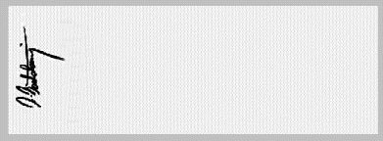

Sólo pueden ser endosados los Cheques al Portador y los Cheques a la Orden.

Endoso de Traslaticio de dominio Regular:
Consiste en poner al reverso del documento, estos datos
*La firma ,nombre del beneficiario y la fecha de endoso.

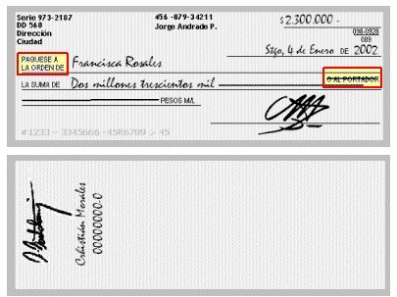

Endoso de Traslaticio de Cobranza:
Es aquel que transfiere al librado la facultad de cobrarlo.Para endosar un cheque de este tipo se debe anotar en el reverso del cheque (documento)una leyenda que señale explicitamente la voluntad de delegar el cobro.Las frases mas comunes
son: “valor en cobro par depositar en la cuenta corriente n° ….”.
Las personas Juridicas que endosan cheques deben completar en el endoso con la expresion”: por poder” o “”pp”. Indicar claramente el nombre o razon social de la empresa o instittucion.

Endoso de Comision de Cobranza o cheque mandato

Puede ser endosado exclusivamente a un banco, en comisión de cobranza, colocando las palabras "valor en cobro" o "para ser depositado en mi cuenta corriente". Es un cheque emitido por un banco por un valor específico, generalmente en una moneda dura, a requerimiento de una persona que lo adquiere para si misma.
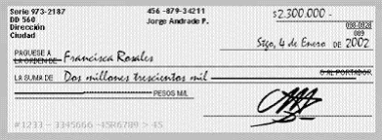

Citas bibliográficas

- http://www.bancafacil.cl/bancafacil/servlet/Contenido?indice=1.2&idPublicacion=2500000000000019&idCategoria=6

